C.C.T.P. DESCRIPTIF TYPE
GUIDE DE RÉDACTION POUR PIÈCES ÉCRITES CONCERNANT
LES OUVRAGES RÉALISÉS

EN BRIQUES APPARENTES BlocStar AmR90

COMPLEXE D’ISOLATION THERMIQUE À FINITION PAR BRIQUES MACONNEES

Généralités :

Le présent article décrit le complexe d’un double mur de briques maçonnées au droit d’une isolation thermique par l’extérieur (ou par l’intérieur) fourni et mis en œuvre par l’entreprise titulaire du présent lot en façades.

Le complexe double mur en ITE est composé de :

- Un mur support en béton ou en maçonnerie.
- Un isolant thermique.
- Un vide d’air continu ventilé, non accessible par les volatiles ni par les rongeurs.
- Un mur de parement extérieur en briques béton dito BlocStar.

Ce complexe est fixé à la structure porteuse comme suit :

- Les isolants thermiques extérieurs sont fixés mécaniquement sur la structure,
- L’ensemble des pièces métalliques support du double mur extérieur en briques sera fixé sur la structure,
- Les parements extérieurs pleins en briques non porteuses sont assemblés à joints (à définir : Joints horizontaux minces de 5 à 7 mm ou joints épais de 8 à 10 mm). Les joints verticaux en bord à bord et/ou de … mm d’épaisseur),

L’épaisseur nominale de ce complexe prévue est de (à définir : épaisseur de l’isolant + 2 cm de vide d’air + 7 cm d’épaisseur de la brique) mm, depuis la face extérieure de la structure du lot gros-œuvre jusqu’au nu extérieur du parement en briques.

Les briques AmR90 présentent les caractéristiques dimensionnelles suivantes : 550 mm de longueur x 55 mm de hauteur x 90 mm d’épaisseur.

La réalisation de l’ouvrage devra être conforme à la norme NF DTU20.1

Composition des briques :
Briques de béton dont la formulation sera constituée de :

- Ciments conformes aux normes NF EN 197-1 (avril 2012) ou NF EN 197-5 (mai 2021)
- Granulats pour béton conformes à la norme NF EN 12620+A1 (juin 2008)
- Adjuvants conformes à la norme NF EN 934-2+A1 (août 2012)
- Eau conforme à la norme NF EN 1008 (juillet 2003)
- Pigments ce coloration conformes à la norme NF EN 12878 (mai 2014)

Prescriptions techniques de mise en œuvre :

- Agrément Préalable des équipes de pose :

Les entreprises ou poseurs effectuant la mise en œuvre agréée des maçonneries en briques BlocStar AmR90 doivent préalablement avoir reçu l’agrément de mise en œuvre de la part de BlocStar. Dans le cas d’un non-agrément, les entreprises ne seront pas autorisées à mettre en œuvre ce produit.
La liste des entreprises de mise-en-œuvre agréées est mise à disposition par BlocStar pour toute demande.
Néanmoins Blocstar propose une procédure d’agrément des entreprises souhaitant effectuer la pose des briques.
Sécurisation des approvisionnements spécifiques aux caractéristiques et à la pose des Briques BlocStar :

La fourniture du mortier et des éléments de supportages est indissociable de la fourniture des briques BlocStar. Concernant le poste des supportages, il doit être étudié calculé et conçue par le fournisseur des briques afin de correspondre aux exigences techniques, selon les spécificités de la brique mise-en-œuvre et selon les volumes requis.

- Prescriptions et préparations préalables aux travaux :

- Dossier d’exécution :

L’entreprise soumettra à l’approbation du maître d’œuvre et du contrôleur technique un dossier d'exécution comprenant un calepinage en plan et en élévation, le positionnement des fractionnements façades par façades, les éventuelles notes de calcul nécessaires, l'ensemble des plans de détails des points singuliers rencontrés en mise en œuvre ainsi que les dispositions particulières nécessitant des interfaces avec d’autres lots.

Afin d’éviter toute omission, le dossier d’exécution devra être effectué par un bureau d’études ayant une bonne connaissance des typologies de produits mis en œuvre et ainsi être préalablement agréé par le fabricant de brique.
Maquette :

Le titulaire du présent lot devra présenter sur place une maquette de grande taille (1,00 x 2,00m minimum) et ne procédera aux opérations définitives qu'après avoir obtenu l'accord du Maître d'Œuvre.
- Stockage des matériaux :

Les produits seront toujours stockés sur une surface plane et horizontale et protégés efficacement des intempéries : pluie et notamment le gel. Les palettes doivent être stockées de façon à pouvoir toujours lire les indications permettant d’identifier leur contenu et ne seront jamais empilés les unes sur les autres.
- Impact environnemental :

L’entreprise apportera une attention particulière à l’impact que peut avoir le chantier sur l’environnement notamment au niveau de la propreté du chantier (nettoyage, tri et évacuation des déchets).
- Conditions d’application :

Les travaux ne seront pas exécutés :

- En période de gel ou basses températures et supports gelés.
- En période de vent sec ou de forte pluie.
- Sur des supports surchauffés ou desséchés.

Afin de parfaire l’homogénéité du rendu des façades, le titulaire du présent lot devra impérativement panacher en pose maçonnée plusieurs palettes de briques préalablement à leur mise en œuvre.

- Prescriptions et protection de l’ouvrage en cours d’exécution :

Une protection de l’ouvrage en cours d’exécution par bâche mur par mur est indispensable afin d’éviter une humidification de l’isolant thermique et de la maçonnerie apparente.

En phase de mise en œuvre les maçonneries de briques devront intégralement être protégées de la pluie et de tout risque de coulures des mortiers de liaisonnement dues aux effets de la pluie.

Par temps sec et chaud (température supérieure à 30°C), l’entreprise doit protéger le mortier de la dessiccation en employant des procédés adaptés au chantier et à la sècheresse (humidification des briques, bâches humides...)

Par temps froid (température inférieure à 5°C), des précautions doivent être prises pour se prémunir contre le gel.

Lors de fortes pluies ou neige, l’entreprise doit protéger les murs par des bâches, des auvents, cette disposition est impérative dans de périodes de risque de gel nocturne.

- Interruption et reprise des travaux :

- Le montage ne doit pas être interrompu suivant le plan vertical continu, sauf au droit des joints de dilatation et/ou de fractionnement.
- En cas d’interruption du montage, le mortier ne doit pas être étalé à l’avance.
- La surface de la reprise doit permettre de réaliser les liaisons dues à l’appareillage, elle doit être, si nécessaire, nettoyée et humidifiée au moment de la reprise du montage.

- Hourdage des joints :

Certaines dispositions doivent être prises selon les conditions climatiques lors du montage. Un temps venteux et chaud exige une rétention d’eau élevée du mortier. Par temps froid, avec crainte de gel, il est nécessaire d’additionner des adjuvants accélérateurs de prise ou de choisir un ciment de classe de résistance supérieure.

- Réception du support :

Il est impératif que l’entreprise de pose prévoie le mode de fixation des consoles de supportage et des attaches de liaison en fonction de la typologie de l’élément structurel (élément creux, plein, matériau, neuf, ancien…), de façon à déterminer avec le fabricant des briques et supportages le mode de fixation.

Avant la mise en œuvre, l’équipe de pose vérifie la conformité du support aux prescriptions du NF DTU 20.1 P1-1.

Il convient de procéder à cette vérification le plus tôt possible après réalisation du gros-œuvre, afin de permettre le cas échéant la mise en œuvre de solutions de remédiation ou de prise en compte de déviations trop importantes dans la conception du parement et de ses fixations.

- Mise en Œuvre :

- Mur Support :

Le mur structurel doit être d’épaisseur supérieure ou égale à 15 cm en maçonnerie de petits éléments, ou supérieur ou égal à 12 cm en béton banché.

Ventilation des supports :

La ventilation des supports devra être assurée même non décrite expressément.
La section d’arrivée et de départ d’air ainsi que les emplacements des différents dispositifs d’entrée et de sortie d’air devront être strictement conformes aux exigences de la règlementation. Il est impératif que l’entreprise prenne en compte l’épaisseur des bas-lèvre du mortier de liaisonnement à l’arrière (phase non vue) afin de maintenir en permanence l’épaisseur de vide d’air réglementaire, à savoir 2cm de vide d’air continu en ITE et 3cm de vide d’air continu en ITI.
L’entreprise devra intégrer toutes ces dispositions dans le projet et dans son offre.

L’entreprise devra prendre toutes les mesures lors de la mise en œuvre du double mur et mettre en place tous les dispositifs et/ou accessoires nécessaires lui permettant d’en garantir le rejet des eaux et la protection de l’isolant.

- Isolant thermique :

L’isolation thermique est placée dans l’espace intermédiaire entre les deux parois.

Les isolants admis sont ceux visés par le NF DTU 20.1 P1-2 et d’épaisseur maximale 300 mm.
Les caractéristiques de l’isolant thermique sont définies suivantes :

- Épaisseur (à définir) mm, (pour rappel l’épaisseur de l’isolant ne doit pas excéder 300 mm)
- Lambda (λ) inférieur ou égal à (à définir et pour exemple : 0,032 W/(m.K))

L’isolant est fixé régulièrement au support en béton ou à la maçonnerie par des attaches à faible pont thermique adaptées et dotée de rupteur de goutte d’eau permettant de drainer l’eau infiltrée ou la condensation vers l’extérieur. Les traitements des ponts thermiques seront pris en compte afin d’assurer la conformité aux objectifs communiqués, notamment aux interfaces entre double mur en briques, éléments porteurs et précadres des huisseries extérieures.

Ces panneaux d’isolant doivent être posés, pour le cas d’une ITE de façon à ménager une lame d’air continue d’au moins 2 cm entre ces panneaux et le mur de doublage en briques apparentes. Il convient de s’assurer de la continuité de l’isolation sur la continuité de l’ensemble des parois. Une attention particulière doit être accordée aux découpes, aux poses jointives des panneaux d’isolant.

Toutes les dispositions et sujétions seront prises par l’entreprise titulaire du présent lot pour protéger l’isolant de tout écoulement d’eau et risque d’humidification afin de garantir ses performances et en particulier l’ensemble des détails de raccordement et de finition devront être soignés.

En ce qui concerne la pose des briques en ITI, l’épaisseur de la lame d’air est en continu de 3cm au minimum, entre le mur porteur et le mur de doublage en briques apparentes, conformément à la norme NF DTU 20.1.

- Vide d’Air :

La lame d’air doit être strictement continue dans son épaisseur, ventilée et non accessible par les volatiles ni par les rongeurs.
Il convient d’éviter la chute des gravois ou de mortier dans la lame d’air lors du hourdage des briques de parement. Ces débris sont susceptibles de bloquer l’évacuation de l’eau et la circulation de l’air en pied de mur.

La ventilation de la lame d’air est assurée par :

- La pose des briques de parements BlocStar s’effectuant en bord à bord. Tous les joints verticaux sont des joints secs (dégarnis), ce qui génère une sur ventilation du complexe, ou garnis de mortier selon le choix architectural, avec les dispositions de mise en œuvre requises par le DTU 20.1, à savoir : au droit de chaque console de supportage ainsi qu’en pied de mur : les joints verticaux seront dégarnis entre chaque brique (lorsque les briques sont posées avec des joints verticaux maçonnés).
- Ménager un vide d’air en partie haute entre la dernière assise du mur de parement et l’ouvrage en partie supérieure.

- Parements extérieurs pleins en briques :

Les parements extérieurs en briques sont constitués de briques de béton moulées, teintées dans la masse, montées à joints secs horizontaux de ….mm, scellés par un hourdage mortier et retenus à la structure porteuse par cinq attaches par m² (selon chaque configuration devant être déterminée au cas par cas) régulièrement espacées en acier inox.

Les briques mises en œuvre, présenteront les caractéristiques dimensionnelles suivantes : 550 mm de longueur x 55 mm de hauteur x 90 mm d’épaisseur.

La référence qualité des briques de béton mises en œuvre est le système de briques BlocStar AmR90.
Les parements extérieurs en briques sont en termes de teintes et de finitions choisies dans le nuancier du fournisseur par le maître d’œuvre.

Dans le cas de choix de joints verticaux sec et jointifs en bord à bord, les joints verticaux sont exprimés en jonction jointive bord à bord, sans apparence de mortier ni joint vif au niveau du parement. Le respect des côtes bloquées se fera à l’identique des jonctions entre briques d’origine, à savoir par découpes avec un disque adapté monté sur une scie sur établi, puis par assemblage du joint vertical bord à bord, les découpes à la disqueuse manuelle étant interdites.

La planéité que doit satisfaire la surface nue de l’ouvrage :

- Planéité d’ensemble rapportée au cordeau de 10m = 2cm.
- Alignement des lignes de joints horizontaux (sur 10m) = 1 cm.

Le montage du mur de parement sera effectué en fonction des dispositions constructives retenues selon les Règles de l’Art du Grenelle de l’environnement « Règles RAGE » ainsi que la norme NF DTU20.1.

- Ensemble de pièces métalliques d’attaches et de supports :

5.1. Consoles de supportage :
Les parements de briques sont supportés par des éléments métalliques conçues, étudiées, calculées et fournis par le fabricant des briques afin de correspondre aux exigences techniques, selon les spécificités de la brique mise-en-œuvre par l’entreprise du présent lot.

La conception et les détails de ces ensembles métalliques sont à adapter et à justifier dans toutes les configurations des façades :

- Suivant la nature de la structure support, béton et/ou maçonnerie,
- Suivant la présence d’autres ouvrages du clos et couvert, tels que cadres de grilles du lot second-œuvre, cadres et pré cadres de menuiseries, encadrements de portes, pièces de serrurerie, garde-corps, protections, ouvrages divers fixés ou à proximité des parements,
- Suivant la reprise de charge nécessaire, en fonction du calepinage du parement brique,
- Suivant les prescriptions des textes règlementaires et du titulaire du présent cadre règlementaire.

L’ensemble de fixation se compose de lisses métalliques filantes supportées régulièrement par des consoles ancrées ou fixées dans la structure, dans les parties structurelles avec des chevilles bénéficiant d’un Agrément Technique Européen ou d’une Évaluation Technique Européenne.

La charge maximale est déclarée par le bureau d’étude technique interne du fournisseur des briques et supportages.

La mise en œuvre ne pourra s’effectuer qu'après l'approbation préalable du contrôleur technique, du maître d'ouvrage et du maître d'œuvre du projet.

Les dispositifs de fixation permettent un réglage fin dans les trois directions pour rattraper les tolérances de la structure.

Les consoles sont dimensionnées au cas par cas en fonctions des caractéristiques rencontrées.

Les modules dimensionnels des briques prescrites étant spécifiques, la désignation de la typologie des éléments de supportage sera effectuée sur la base de la conception et du calcul du bureau d’étude du fabricant de briques et de supportages.

Avant toute mise en œuvre, il sera nécessaire d'obtenir l'approbation du contrôleur technique, du maître d'ouvrage et du maître d'œuvre du projet.

Les finitions des cornières et consoles seront soumises à l’accord de l’architecte.

  - Les attaches de liaisonnement :

À l’aide d’attaches de liaisonnement (tiges anti-devers) inoxydables, en acier galvanisé ou acier inoxydable, le double mur en briques sera stabilisé en étant relié aux éléments porteurs.

Les tiges anti-devers seront réparties régulièrement sur la surface et scellées à une extrémité dans l’élément porteur et à l’autre extrémité dans le mortier des joints horizontaux ; et ce au fur et à mesure du montage des rangs de briques à raison de 5 tiges par m² de briques suivant le DTU 20-1.

Le nombre minimal des attaches est de :
- 2 par m² pour des hauteurs de parois ne dépassant pas les 3m.
- 5 par m² pour les hauteurs supérieures.

  - Mortier de liaisonnement :
La typologie du mortier de liaisonnement est spécifique à la composition béton de la typologie des briques retenues par la maîtrise d'œuvre. Son choix sera impérativement effectué sur la base de la recommandation du fabricant de briques et ne pourra être différent de sa préconisation.

- Points de contrôle de la mise en œuvre

Outre les points de contrôle d’usage pour la réalisation d’un parement en briques de double mur selon le NF DTU 20.1, il convient de vérifier à l’avancement que la quantité d’attaches correspond bien à ce qui a été déterminé au moment de l’étude et dans le plan de principe de calepinage en partie courante fourni.
Il est à noter que les briques BlocStar peuvent être posées à joints verticaux dégarnis (mur sur-ventilé).
Dans le cas où on opte pour des joints verticaux garnis, il convient de s’assurer que les 3 premières rangées (au moins) au-dessus de la bavette de rejet d’eau ainsi que les 3 dernières rangées sous la prochaine console ou tôle de protection) sont bien posées à joints non garnis avec un jeu de 3 mm minimum pour la ventilation de la lame d’air.

- Principe de la pose :

  - Pied de mur :

Le mur de parement est supporté par la fondation ou si besoin, par un corbeau en béton armé ou une console métallique dimensionnée en conséquence.
L’assise du premier rang des briques BlocStar est réalisée sur un lit continu de mortier permettant un réglage précis du premier rang de briques à l’aide de règle aluminium, de niveau et de maillet en caoutchouc.

Il convient de prévoir un dispositif de collecte et d’évacuation vers l’extérieur des eaux d’infiltrations éventuelles.

En partie basse, chaque pan de parement extérieur reçoit un profilé continu recouvrant l’isolant dans son épaisseur. Ce profilé protège l’isolant de la pénétration des volatiles et des rongeurs tout en laissant libre la ventilation de la lame d’air. Ce profilé est en aluminium et est fixé par chevilles.

Toutes les fixations, vis, chevilles, sont en acier inoxydable.

  - Rang Courant :

Les rangs courants sont posés au mortier en croisant les briques d’une assise sur l’autre dans le cas d’une pose à joint croisé.
Le mortier est déposé à la taloche ou à la poche en deux boudins, de sorte qu’après la pose de la brique supérieure le mortier se trouve de 0,5 à 1 cm en retrait de la surface de la façade.
Pour faciliter la pose, une cordelette nylon d’un diamètre correspondant à l’épaisseur de joint retenue peut être positionnée tendue côté parement.

  - Joint de fractionnement :

Conformément au DTU20.1, la longueur d’un pan de mur de briques ne doit pas excéder 12m en partie courante au départ des angles (sortants ou rentrants) du bâtiment, le premier pan de mur réalisé ne doit pas excéder 6m (dans le cas d’un harpage de mur).

L’épaisseur des joints de fractionnement est à évaluer et à calculer au cas par cas selon le bâtiment et son exposition.

  - Joint de dilatation :

Les joints de dilatations sont réalisés sous forme de joints souples ou de joints vides.
Il est recommandé de ne pas espacer les joints de dilatation de plus de 20 m lorsque le mur support est en maçonnerie et de 25 à 50 m selon les régions lorsque le mur support est en béton banché :

- 20 m dans les régions sèches ou à forte opposition de température ;
- 35 m dans les régions humides et tempérées. (NF DTU20.1 P4 paragraphe 3.2.2.1)

Le traitement des joints de dilatation en façade comprend (à définir) deux profils : cadre aluminium et/ou un profil élastomère extrudé flexible continu, référence joint de dilatation de type COUVRANEUF ou équivalent.

  - Ouvrages divers :

  - Retour de tableau :

La réalisation des parements de façades par l’entreprise titulaire du présent lot comprend toutes les sujétions et ouvrages divers d’habillage en tableaux, voussures, linteaux, angles, extrémités et encadrements de baie.

Tous les éléments d’habillage sont constitués de tôles d’aluminium thermo laquées épaisseur minimum 30/10e de mm éclissées et de joints d’étanchéité adaptés dans les règles de l’art.

Les linteaux sont réalisés à l’aide de consoles métalliques de supportage ou de cornières linteaux correspondant aux schémas de principe ci-dessous.

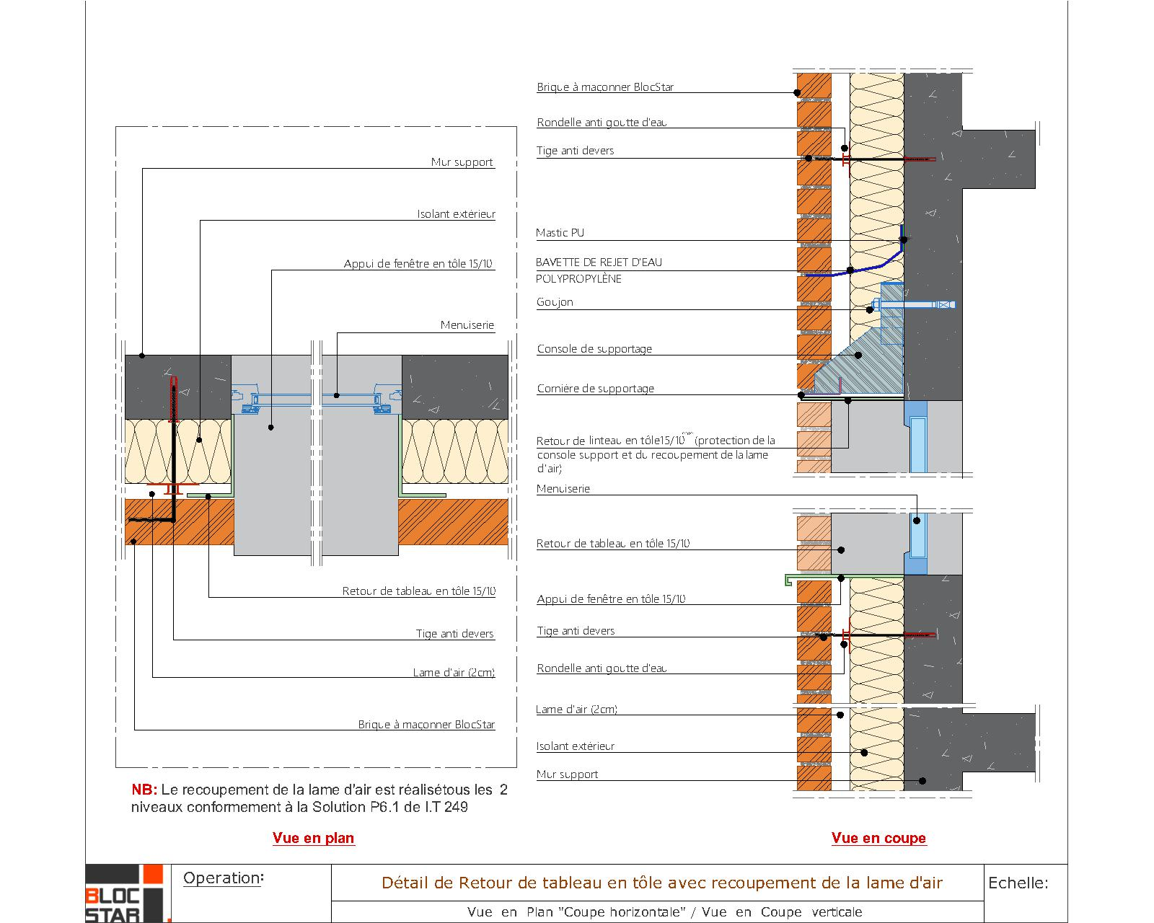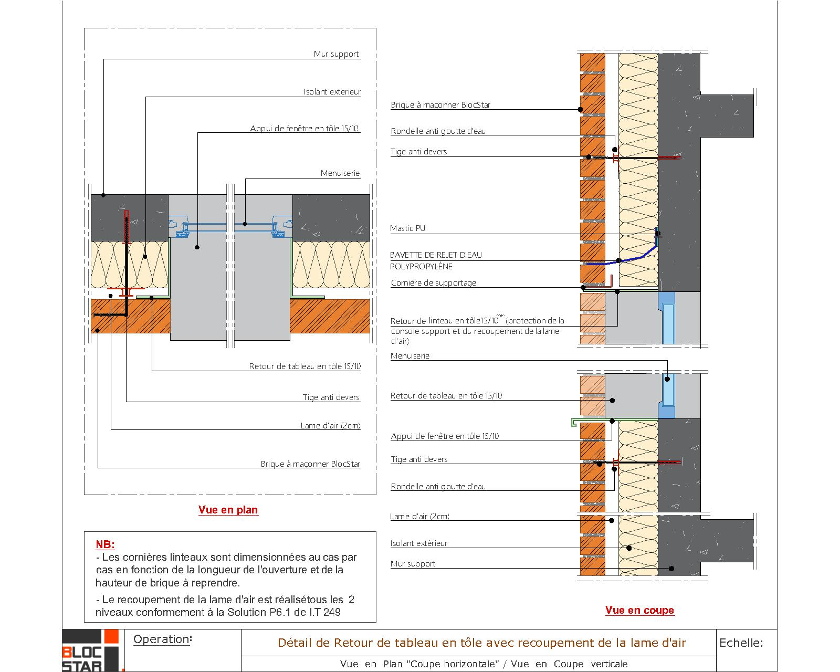
Figure 1 : Linteau avec console de supportage
Figure 2 : Linteau avec cornière de supportage

Les appuis de baies sont réalisés en béton armé préfabriqué ou en tôle laquée.

Il faut s’assurer de la continuité de l’isolation en tout point du complexe double mur, au droit des ensembles vitrés et des menuiseries du lot menuiseries extérieures.
Les bavettes et encadrements de baies sont réalisés par le lot menuiseries extérieures, il appartient à l’entreprise titulaire du présent lot de prévoir la coordination avec ce lot pour prévoir la réservation exacte correspondant aux ouvrages du dit lot.

Au droit de tous les autres ouvrages de fermeture fournis et posés par le lot second-œuvre c’est l’entreprise titulaire du présent lot qui fournit et pose les encadrements et raccordements de parement nécessaires au calfeutrement, à la protection de l’isolant thermique et à la finition des façades.

  - Tête de mur :

En rive supérieure de toutes les façades, les couvertines couvrent et protègent la totalité du complexe formé par les parements extérieurs, le vide d’air, l’isolant thermique, le voile béton /ou la maçonnerie et tout ouvrage du gros œuvre constituant les acrotères des terrasses de tous les bâtiments.

Les couvertines peuvent être en béton ou en acier.

- Détails Techniques :

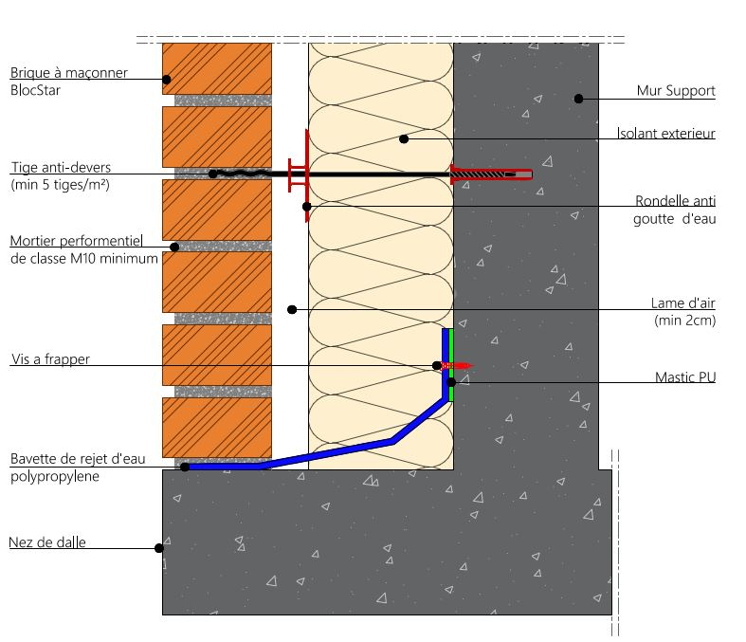
Figure 3 : Premier rang sur nez de dalle

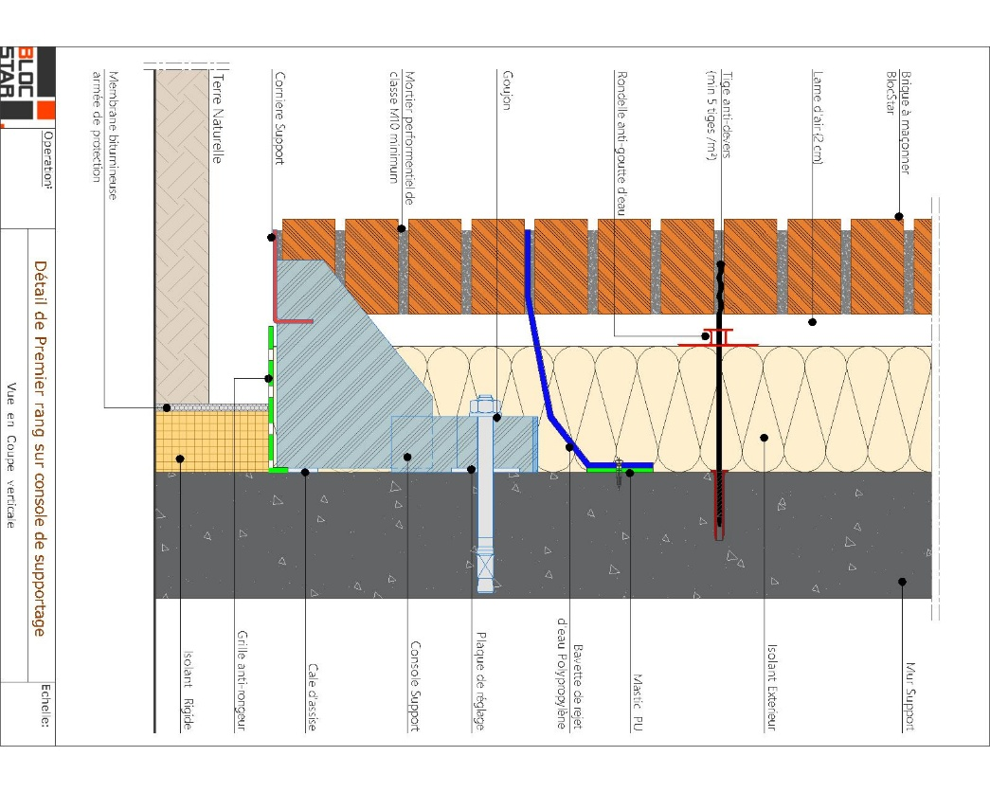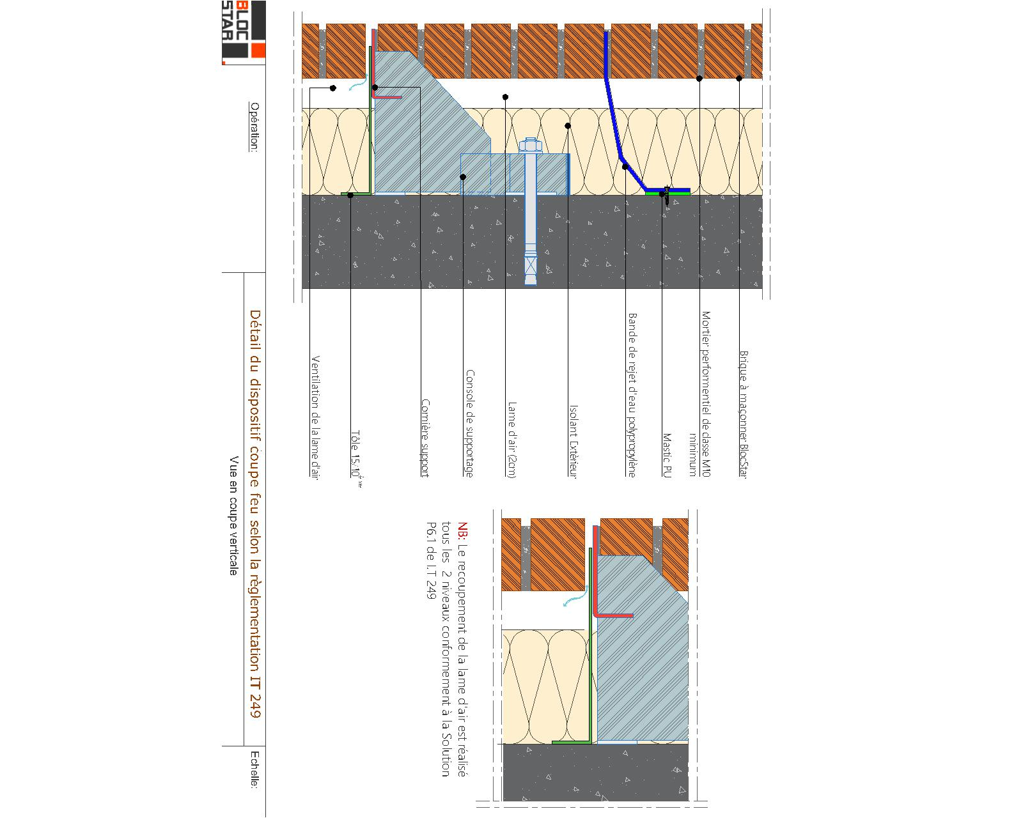
Figure 4 : Premier rang sur console de supportage
Figure 5 : Rang courant

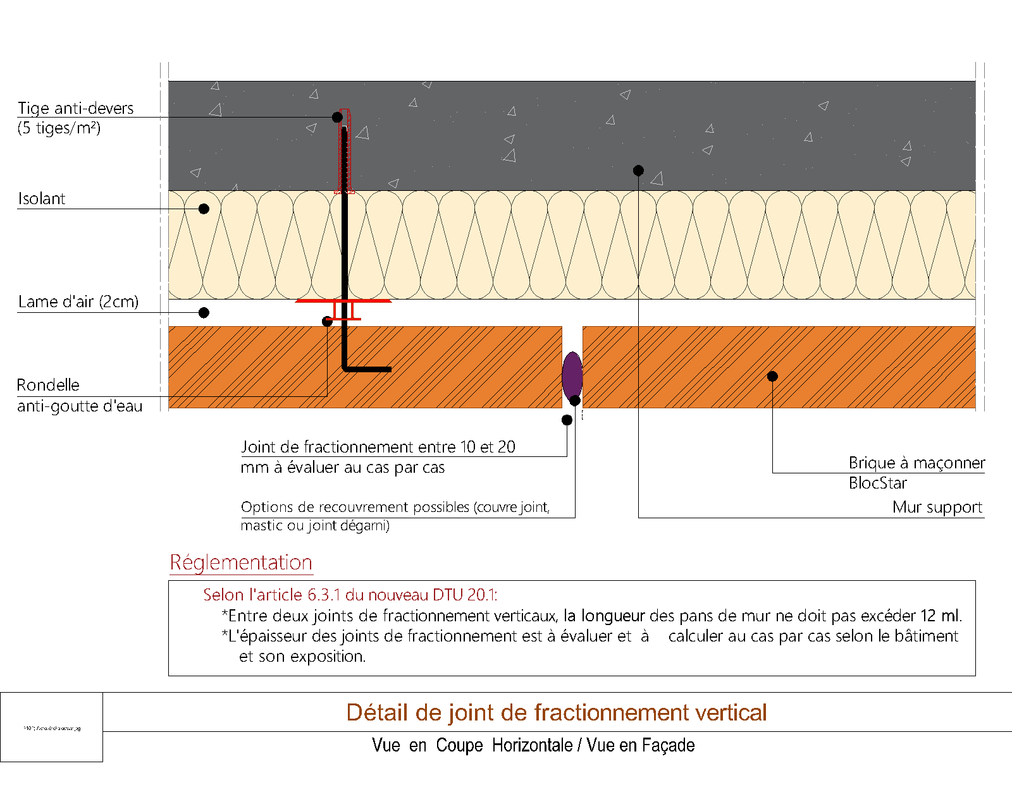
Figure 6 : Joint de fractionnement
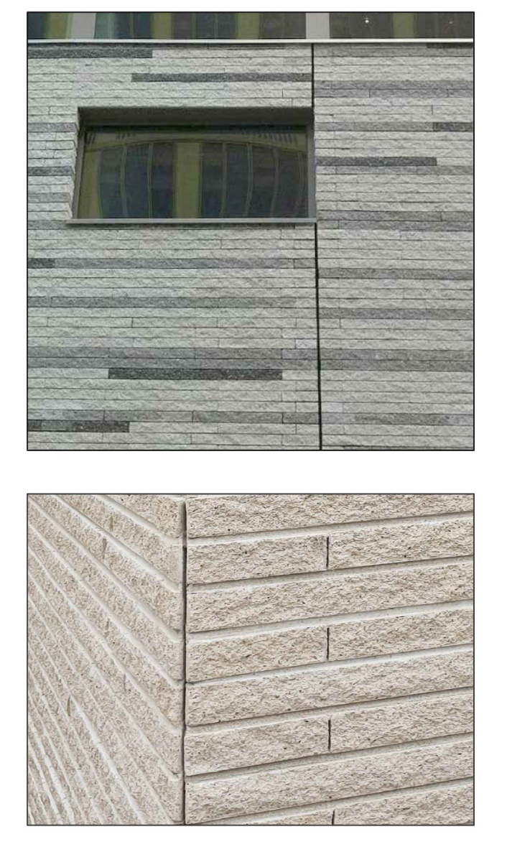
Figure 7 : Joint de fractionnement en escalier Figure 8 : Joint de fractionnement droit

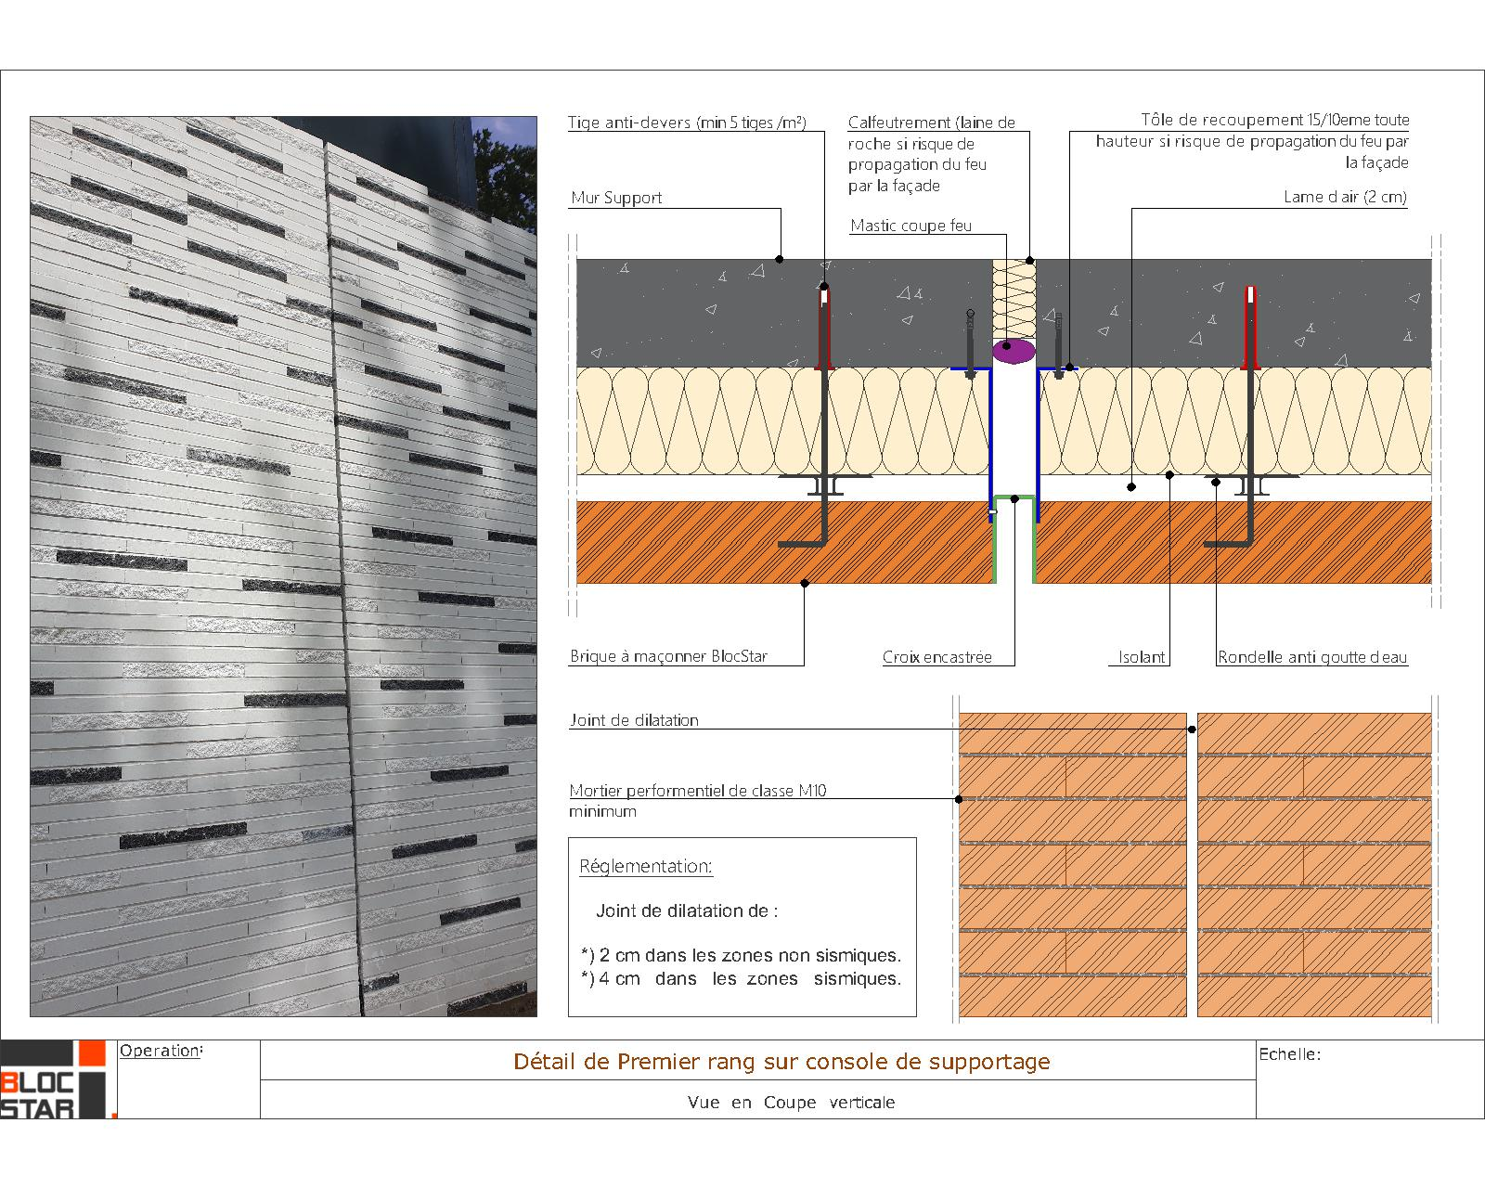
Figure 9 : Joint de dilatation
Figure 9 : Joint de Dilatation
Figure 10 : Retour de tableau en tôle

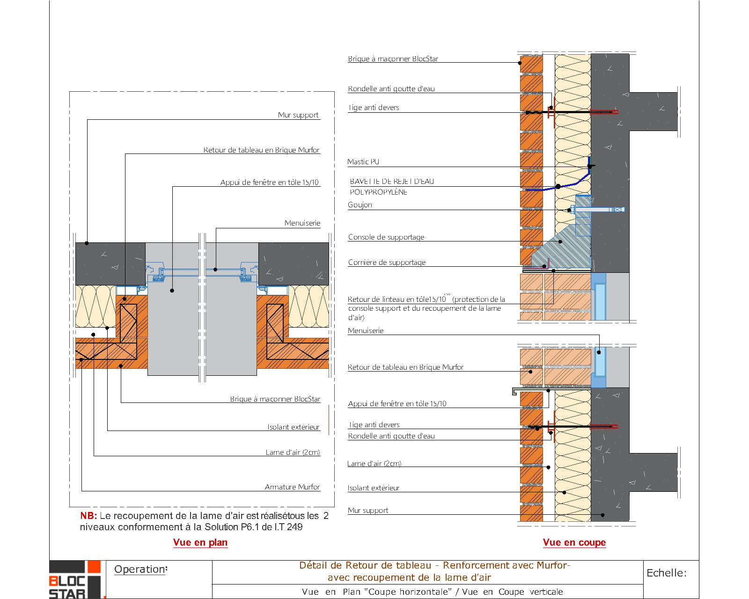
Figure 11 : Retour de tableau en briques BlocStar

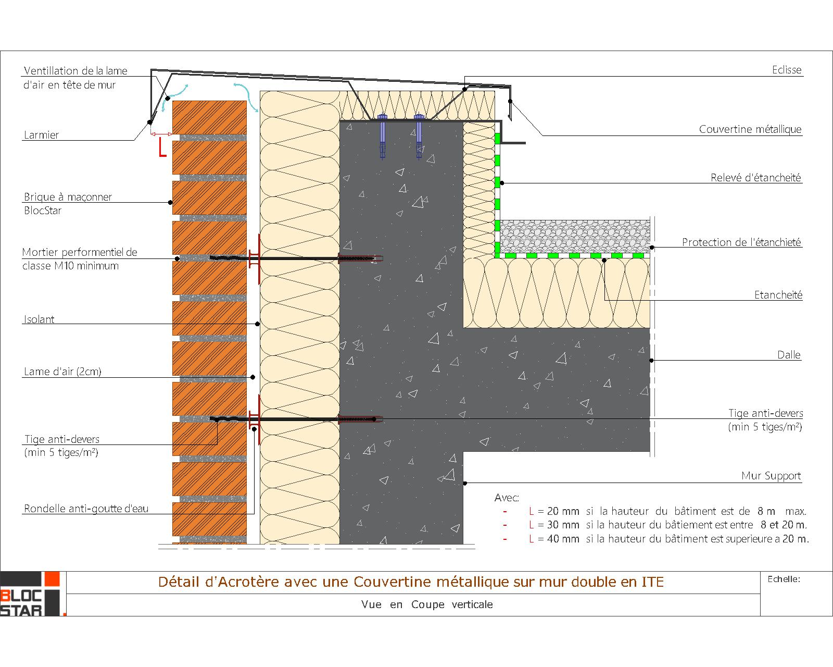
Figure 12 : Acrotère avec couvertine métallique

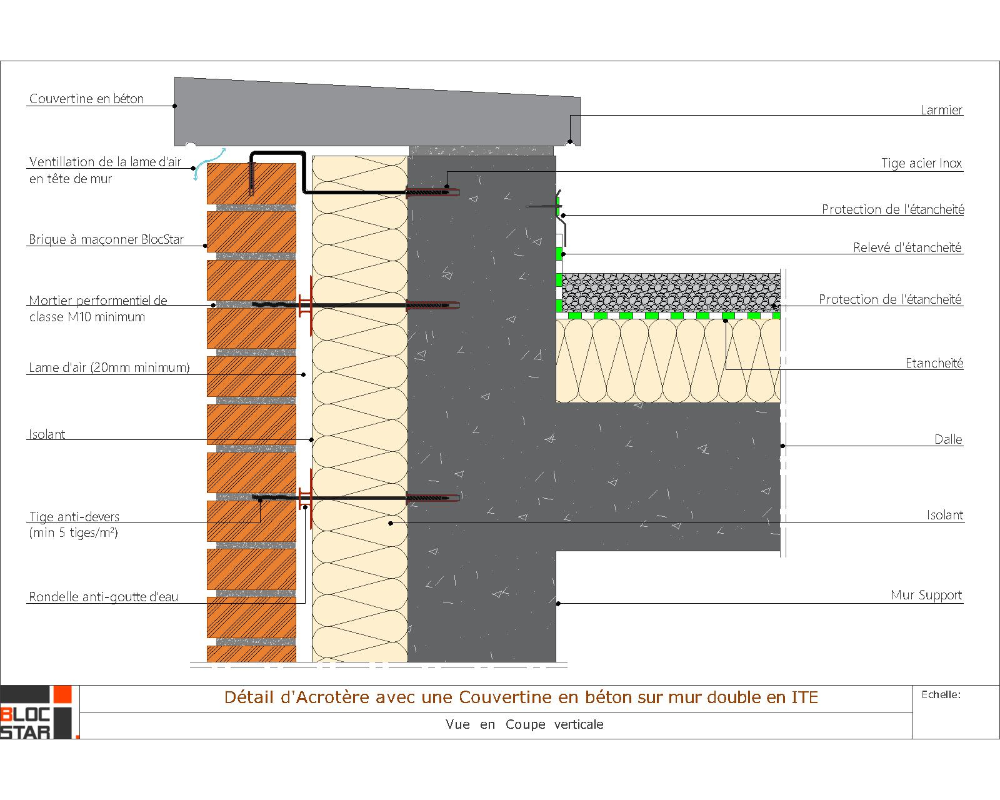
Figure 13 : Acrotère avec couvertine en béton

